Министерство образования и науки Украины

Харковский национальный университет радиоэлектроники

Кафедра ЭВМ

ОТЧЕТ

О ЛАБОРАТОРНОЙ РАБОТЕ 11

по предмету

«Архитектура компьютеров»

на тему:

«ММХ»

|  |  |  |
| --- | --- | --- |
| Выполнил: |  | Приняли: |
| ст.гр. КИУКИ-18-4 |  | Голубничий Д.Ю. |
| Кравченко Н. С. |  | Дзюбенко В.Ф. |

Харьков 2020

1 Цель работы

Ознакомление с основополагающими принципами технологии ММХ и ее реализацией в современных микропроцессорах, типами данных и командами ММХ-расширения процессора, особенностями арифметики с насыщением и циклической арифметики.

2 Постановка задачи

Выполнение лабораторной работы основано на изучении теоретических вопросов и выполнении демонстрационно-тестовых заданий с помощью информационно-справочной системы «Введение в технологию MMX», разработанной корпорацией Intel.

| **Вариант** | **Команда 1** | **Команда 2** | **Команда 3** |
| --- | --- | --- | --- |
| 12 | pcmpeqb | pmulhw | packsswb |

Таблица 1 – Вариант задания

Работа с указанной системой должна быть проведена в следующей последовательности:

1. Рассмотреть пример, иллюстрирующий принцип SIMD(тема 5)
2. Изучить типы данных, обратив особое внимание на диапазоны их значений.
3. Изучить синтаксис команд и выполнить тестовый пример.
4. Изучить отличительные особенности выполнения операций по правилам циклической арифметики и арифметики с насыщением, а также особенности обработки чисел со знаком и без знака. Также следует выполнить тестовые примеры.
5. Рассмотреть классификацию команд и изучить назначение групп команд:

* сложения и вычитания;
* сдвига;
* логических операций;
* умножения;
* сравнения;
* упаковки и распаковки;
* предачи данных.

1. В соответствии с 12 вариантом задания изучить назначение и особенности выполнения трех заданных команд:

* pcmpeqb
* pmulhw
* packsswb

3 Теоретическая часть

Принципы технологии MMX

Объем и сложность данных, обрабатываемых современными компьютерами, стремительно увеличиваются. Новые средства связи, видео- и аудиоприложения выдвигают повышенные требования к производительности микропроцессора.

Технология ММХ (MultiMedia eXtension) была разработана для ускорения мультимедийных и коммуникационных программ. В ее программное окружение были введены новые команды и типы данных, что позволило создавать приложения нового уровня. Технология основана на параллельной обра­ботке данных. При этом сохраняется полная совместимость с существующими операционными системами и программным обеспечением. По сути, технология ММХ представляет одно из самых значительных усовершенствова­ний со времени создания процессора Intel386 (т.е. создания 32-разрядной архитектуры).

В основе ММХ лежит принцип SIMD (Single Instruction-Multiple Data - «одиночный поток команд, множественный поток данных»). Он означает, что посредством одной команды можно обработать сразу несколько единиц информации. В технологии MMX этот принцип реализован в виде выполнения арифметических и логических операций на байтах, словах, или двойных словах, упакованных в 64-разрядные регистры MMX. Например, команда PADDSB добавляет восемь знаковых чисел длиной в один байт первого операнда к восьми знаковым числам так же длиной в один байт второго операнда и сохраняет 8 результирующих байтов в первом операнде. Эффект SIMD заключается в ускорении выполнения программного обеспечения за счет параллельного выполнения одной операции над множеством элементов данных.

Следует заметить, что в памяти новые типы данных располагаются так, как это принято в архитектуре Intel, т.е. по принципу - младший байт первым.

Наибольший эффект от использования ММХ-технологии может быть достигнут в алгоритмах, имеющих следующие характеристики:

малый размер данных (чаще всего звуковые данные представляются в виде 16-разрядных слов. В этом случае одна MMX команда может одновременно обрабатывать 4 из этих слов. Графическая и видеоинформация обычно представляются наборами байтов. Тогда одна MMX команда может обрабатывать одновременно 8 байт);

короткие, часто повторяющиеся циклы (выполнение однотипных операций над множеством данных);

частые умножения и накопления.

Технология ММХ поддерживает новую арифметику, называе­мую арифметикой с насыщением (Saturation arithmetic), в противовес традиционной - арифметике с циклическим переносом (Wraparound arithmetic).

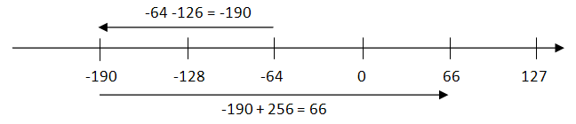

Рисунок 1 - Арифметика с циклическим переносом

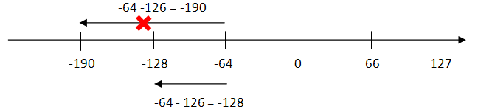

Рисунок 2 - Арифметика с насыщением

Команды MMX используют восемь 64-разрядных регистров. Для обеспечения полной совместимости с существующим стандартным программным обеспечением регистры ММХ отображаются на регистры FPU. Прямой доступ к ним осуществляется по именам MM0, ..., MM7. Только MMX-команды могут обращаться к этим регистрам. Физически регистры MMX размещены в мантиссах регистров с плавающей запятой (биты 0-63). Таким образом, любое записываемое в MMX-регистр значение попадает в один из регистров с плавающей запятой. При выполнении MMX-команд все биты порядка и знаковый бит в соответствующем регистре с плавающей запятой (разряды 64-79) заполняются единицами.

Таблица 5.1 - Влияние ММХ-команд на контекст FPU

|  |  |  |  |
| --- | --- | --- | --- |
| Тип команды | Регистр тегов | Поле порядка и знаковый бит р-ра MMn (79...64) | Поле мантиссы р-ра MMn (63...00) |
| Чтение из ММХ-регистра | Все поля 00 | Не изменяется | Не изменяется |
| Запись в ММХ-регистр | Все поля 00 | Заполняется единицами | Перезаписывается |
| EMMS | Все поля 11 | Не изменяется | Не изменяется |

После выполнения любой ММХ-команды (кроме EMMS) значения всех полей регистра тегов устанавливаются в 00. Команда EMMS устанавливает значения всех полей регистра тегов в 11. Значение регистра тегов не оказывает никакого влияния на ММХ-регистры или выполнение ММХ-команд.

4 Экспериментально-практическая часть

* назначение отдельных групп команд,
* результаты выполнения тестовых заданий тем 7 и 9,
* описание трех заданных команд,
* выводы по работе.

4.1 Описание команд pcmpeqb, pmulhw, packsswb

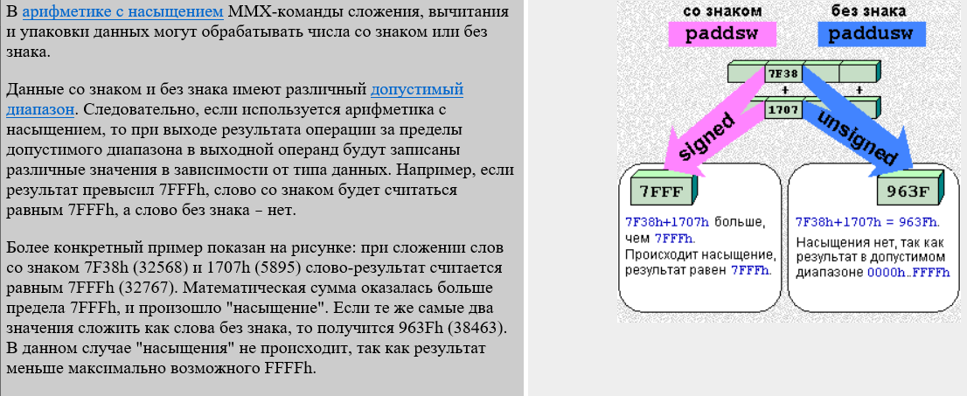

MMX-команды имеют следующий синтаксис *instruction [dest,src]* ,где

instruction - имя команды,

dest обозначает выходной операнд,

src - входной операнд.

Большинство команд имеют суффикс, который определяет тип данных и используемую арифметику:

US (unsigned saturation) - арифметика с насыщением, данные без знака.

S или SS (signed saturation) - арифметика с насыщением, данные со знаком. Если в суффиксе нет ни S, ни SS, используется циклическая арифметика (wraparound).

B, W, D, Q указывают тип данных. Если в суффиксе есть две из этих букв, первая соответствует входному операнду, а вторая - выходному.

Например, MMX-команда paddusw MM4,mem1 выполняет сложение слов без знака. Первые слагаемые находятся в MMX-регистре MM4, вторые - в памяти по адресу mem1. Суммы записываются в регистр MM4. Игра в правой части экрана поможет Вам проверить, освоили ли Вы синтаксис MMX-команд.

* **Команда** **pcmpeqb**

MMX-команды сравнения попарно сравнивают элементы данных (байты, 16- или 32-разрядные слова) входного и выходного операндов. В зависимости от результата сравнения соответствующий элемент данных выходного операнда заполняется нулями либо единицами.

Эти команды, как и все остальные MMX-команды, не устанавливают флагов (признаков).

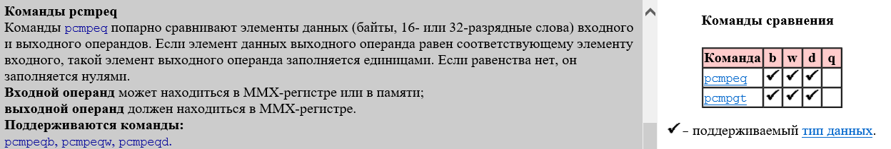

Рисунок 3 – Дополнительная информация о команде pcmpeqb

* **Команда** **pmulhw**

MMX-команды умножения попарно перемножают 16-разрядные слова операндов, что дает четыре 32-разрядных произведения.   
Команда pmaddwd складывает первое произведение со вторым, а третье с четвертым.Суммы записываются в 32-разрядные слова выходного операнда.

Команда pmulhw записывает в 16-разрядные слова выходного операнда старшие разряды каждого из четырех произведений, а pmullw - младшие разряды произведений.

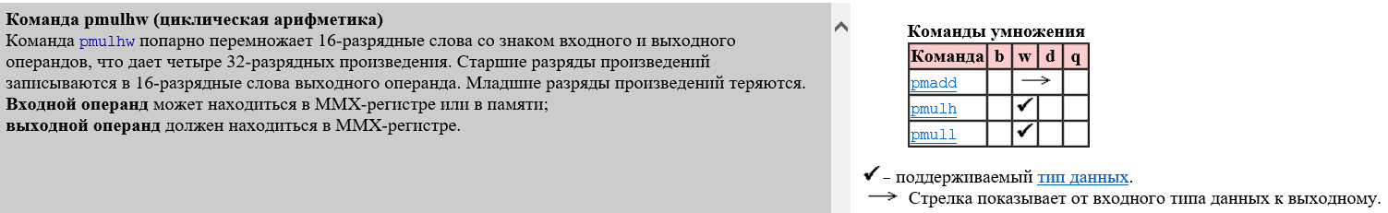

Рисунок 4 – Дополнительная информация о команде pmulhw

* **Команда** **packsswb**

MMX-команды упаковки преобразуют длинные элементы данных (16- и 32-разрядные слова) в более короткие. Если исходное значение "не помещается" в коротком элементе данных, то происходит "насыщение" - результатом считается граничное значение допустимого диапазона выходного типа данных.

Команды распаковки попарно объединяют элементы данных из обоих операндов в более длинные элементы выходного операнда. Этими командами можно пользоваться для повышения числа значащих разрядов при вычислениях.

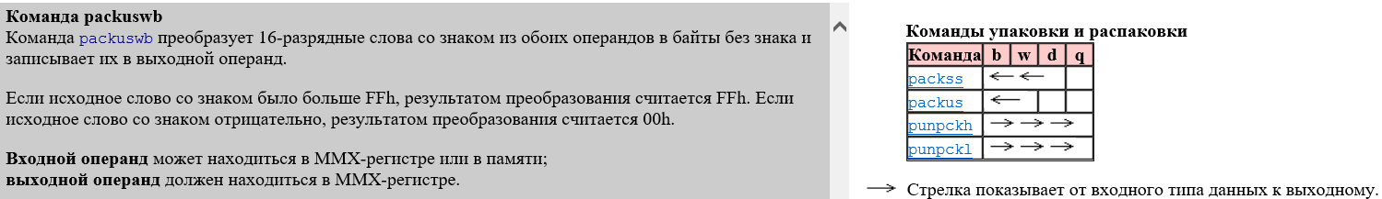

Рисунок 5 – Дополнительная информация о команде packsswb

4.2 Результаты выполнения тестовых заданий темы № 7

* Тест команды **paddd**

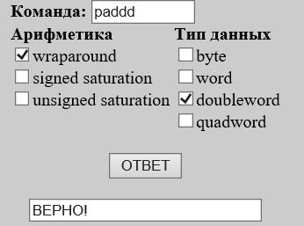

Рисунок 6 – Тест команды paddd

* Тест команды **psubusb**

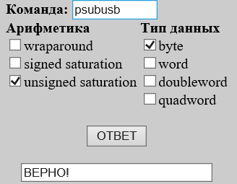

Рисунок 7 – Тест команды psubusb

* Тест команды **pmaddwd**

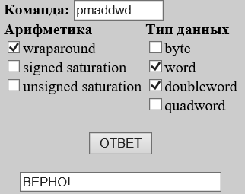

Рисунок 8 – Тест команды pmaddwd

* Тест команды **packsswb**

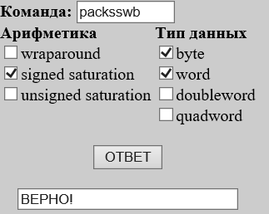

Рисунок 9 – Тест команды packsswb

4.3 Результаты выполнения тестового задания темы № 9

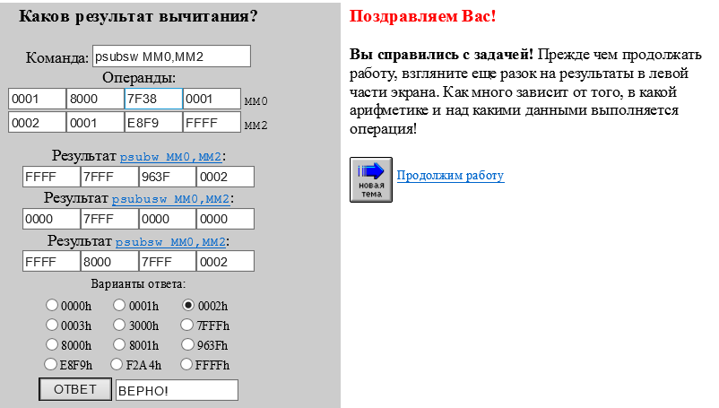

Рисунок 9 – Результат тестового задания темы № 9

5 Анализ результатов и выводы

В следстви выполнения лабораторной работы было выполнено ознакомление с основополагающими принципами технологии ММХ и ее реализацией в современных микропроцессорах, типами данных и командами ММХ-расширения процессора, особенностями арифметики с насыщением и циклической арифметики.

Также была рассмотрена класификация и назначение групп команд (сложения и вычитания, сдвига, логических операций, умножения, сравнения, упаковки и распаковки, предачи данных), проведено описание команд *pcmpeqb*, *pmulhw*, *packsswb* и представлены результаты выполнения тестовых заданий тем 7 и 9.